ATVFormativa_PacketTracer_JonathanBrasil

**Teste de transmissão de dados:**

**Cartas:**

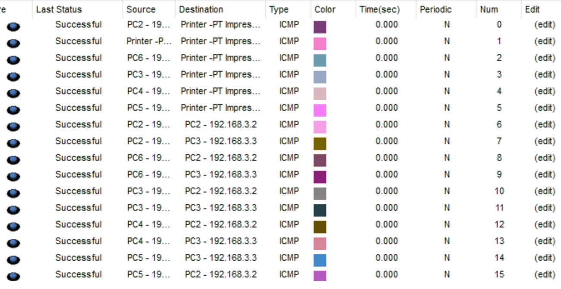

**Características de Rede:**

**Rede 192.168.0.XX:**

5 Computadores;

Tablet;

1 Servidor;

1 Acess Point;

1 Switch.

**Rede 192.168.1.XX:**

1 Switch;

1 Servidor.

**Rede 192.168.2.XX:**

1 Notebook;

1 Switch.

**Rede 10.1.1.XX:**

1 Cable Modem;

1 Servidor;

Cloud.

**Rede 192.168.3.XX:**

3 Computadores;

1 Impressora;

1 Switch;

1 Roteador.

**Lista de itens e custos:**

**PC’s:**

**Computador CCP PC I5 8° Geração 16gb Ssd480gb Win10pro Wi-fi**

R$: 1.464,04 por unidade x8, R$: 11.712,32 Total

**Monitores:**

**Monitor LG 19.5" HD, 75Hz, HDMI, Ajuste de Ângulo, VESA, Preto - 20MK400H-B**

R$: 469,99 por unidade x8, R$: 3.759,92 Total

**Periféricos:**

**Teclado e Mouse Sem Fio Dell KM3322W, USB, ABNT2, Preto - 580-BBBB**

 R$: 129,00 por unidade x4, R$: 1.032,00 Total

**Laptops:**

**Notebook Lenovo Ideapad 1i Intel Core I5 - 1235u, 16gb RAM, 512gb SSD, Windows 11 Home, Tela 15,6'' - 82vy000xbr - Cloudgrey**

R$: 3.199.00 por unidade x1, R$: 3.199,00 Total

Roteador:

**Roteador AC1200 Gigabit TP-Link Archer C6**

R$: 351,56 por unidade x2, R$: 703,12 Total

# Switch Cisco Catalyst 2960S WS-C2960S-48LPS-L 48 Portas POE RJ45 1GB + 4x SFP

R$: 2.290,00 por unidade x4, R$: 9.160,00

**Servidor NAS QNAP TS-855EU-8G 8 Baias - Otca-Core 2.8GHz - 8GB RAM - 2x 2.5GbE - Sem Discos**

R$14.789,15 por unidade x3, R$: 44.367,45

# Tab S9 Grafite, 256GB, 11", WiFi, Câmera Principal 13MP, Câmera Frontal 12MP, UW,

R$: 5.413,60 por unidade x1, R$: 5.413,60

Orçamento total:

R$: 11.712,32

R$: 3.759,92

R$: 1.032,00

R$: 3.199,00

R$: 703,12

R$: 9.160,00

R$: 44.367,45

R$: 5.413,60

R$: 79.148,33 Total